Министерство образования Республики Беларусь

Учреждение образования

«Брестский государственный технический университет»

Кафедра ИИТ

Лабораторная работа №4

за 1 семестр

По дисциплине: «Языки программирования»

Тема: «Сессии в PHP»

Выполнил:

Студент 2 курса

Группы ПО-4(1)

Воробей А.П.

Проверил:

Анфилец С.В.

Брест 2020

Лабораторная работа №4

Цель работы: получить практические навыки в работе с сессиями в PHP.

Index.php

Главная страница, изначально пишет, что не вошли в систему. Доступные сайты для незарегистрированного пользователя: MrKitty (сайт из лаб.работы №1).

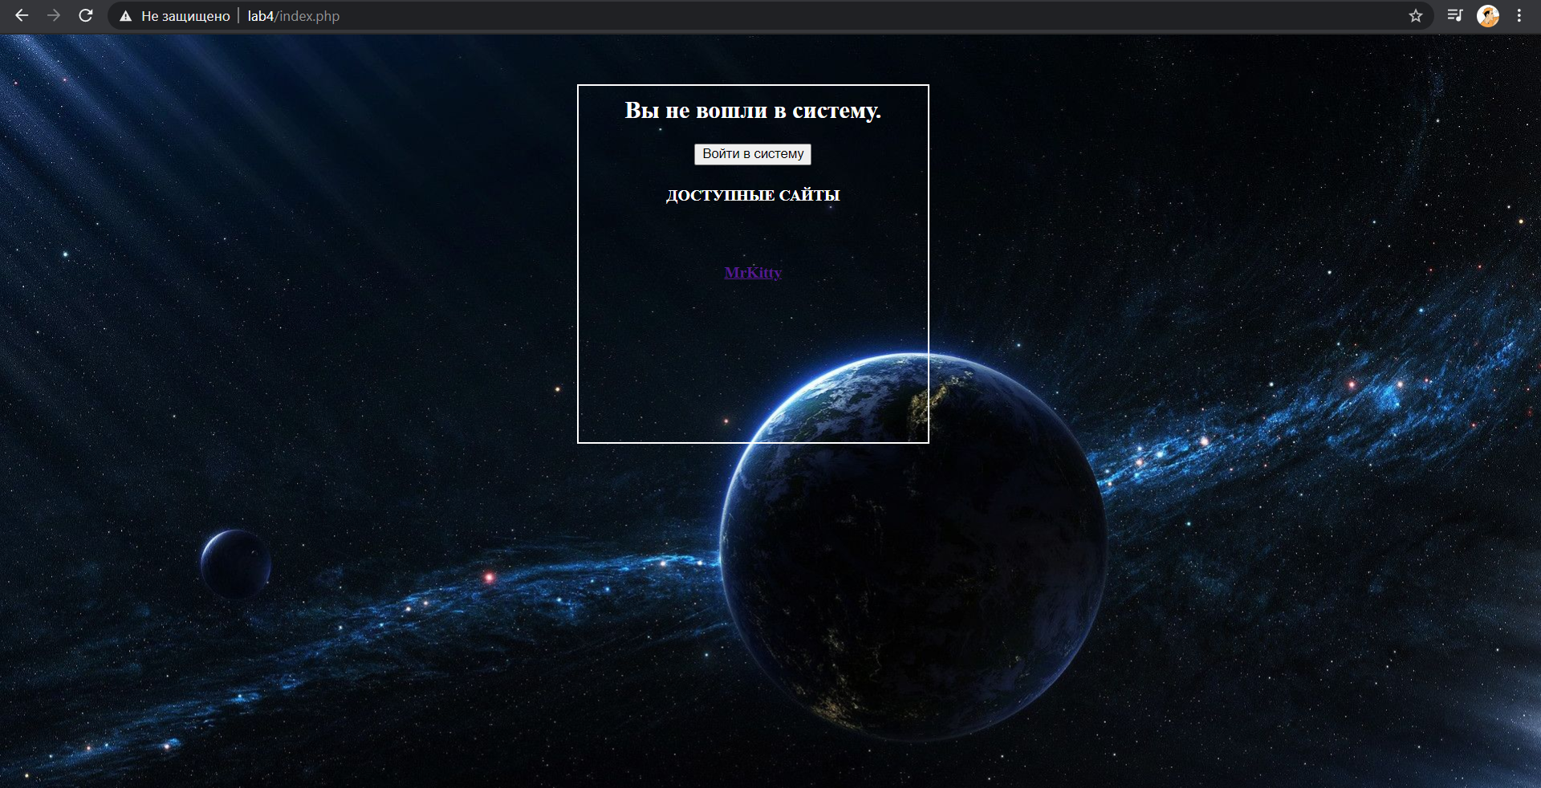

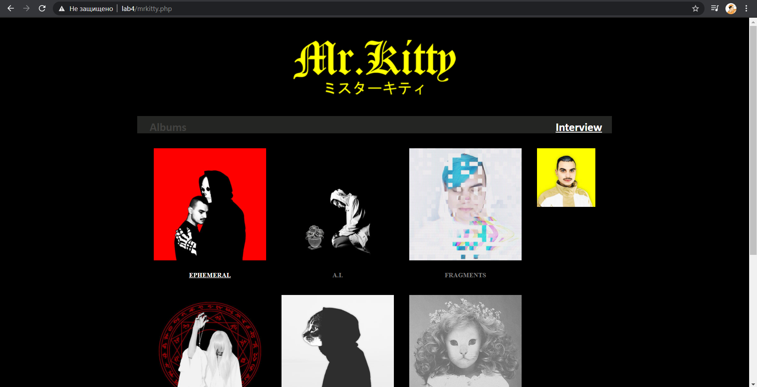

Registration.php

Окно регистрации предоставляет пользователю простой интерфейс для ввода логина и пароля. При нажатии кнопки Exit будет осуществлен переход обратно на главную страницу.

Для входа в качестве пользователя вводим логин qqq и пароль 111. Для входа как администратор логин admin и пароль admin. Далее происходит авторизация и переход на главную страницу с дополнительными возможностями.

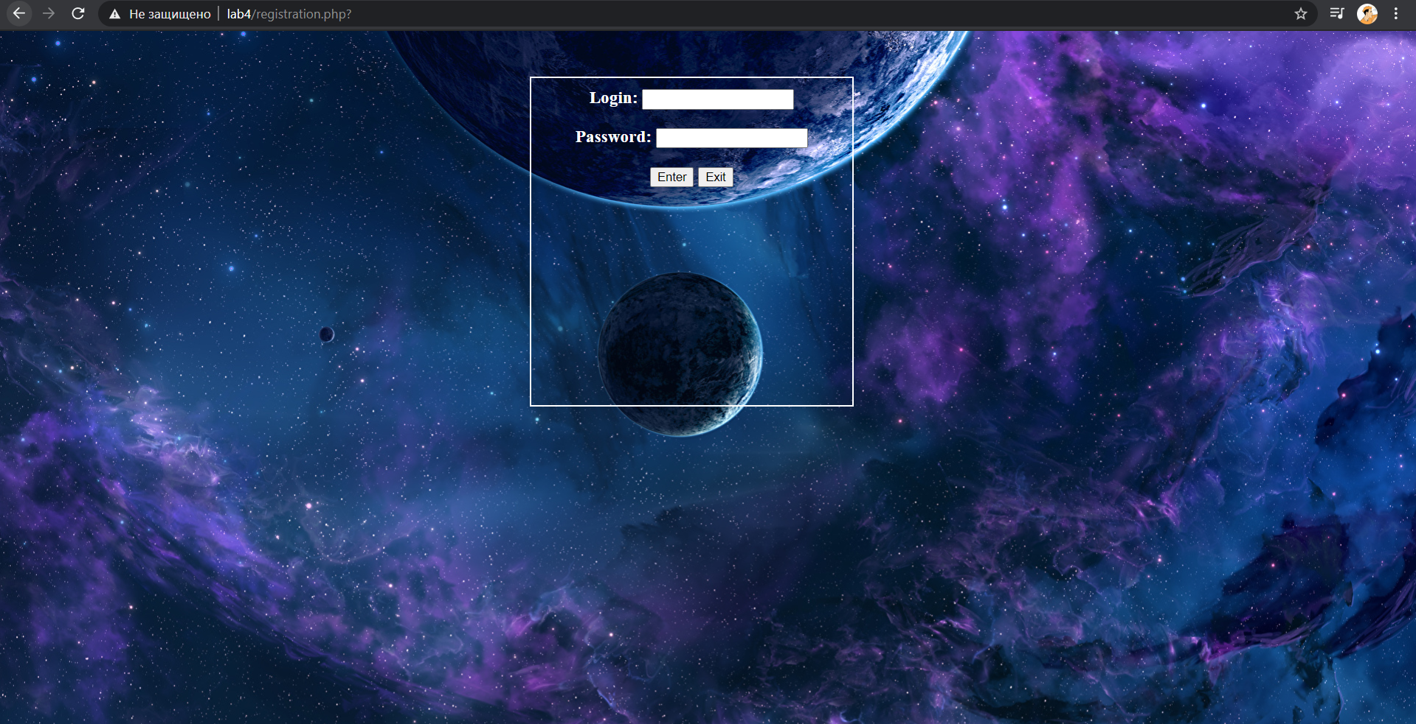

Мы вошли как зарегистрированный пользователь. Нам теперь доступна возможность просмотра еще одного сайта – Interview (тоже лаб.работа 1). Также пользователь может проверить список сайтов, которые были им посещены.

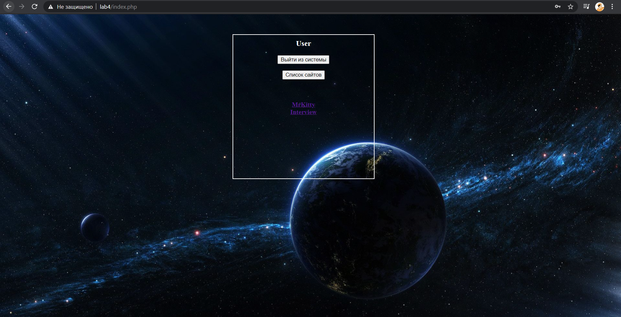

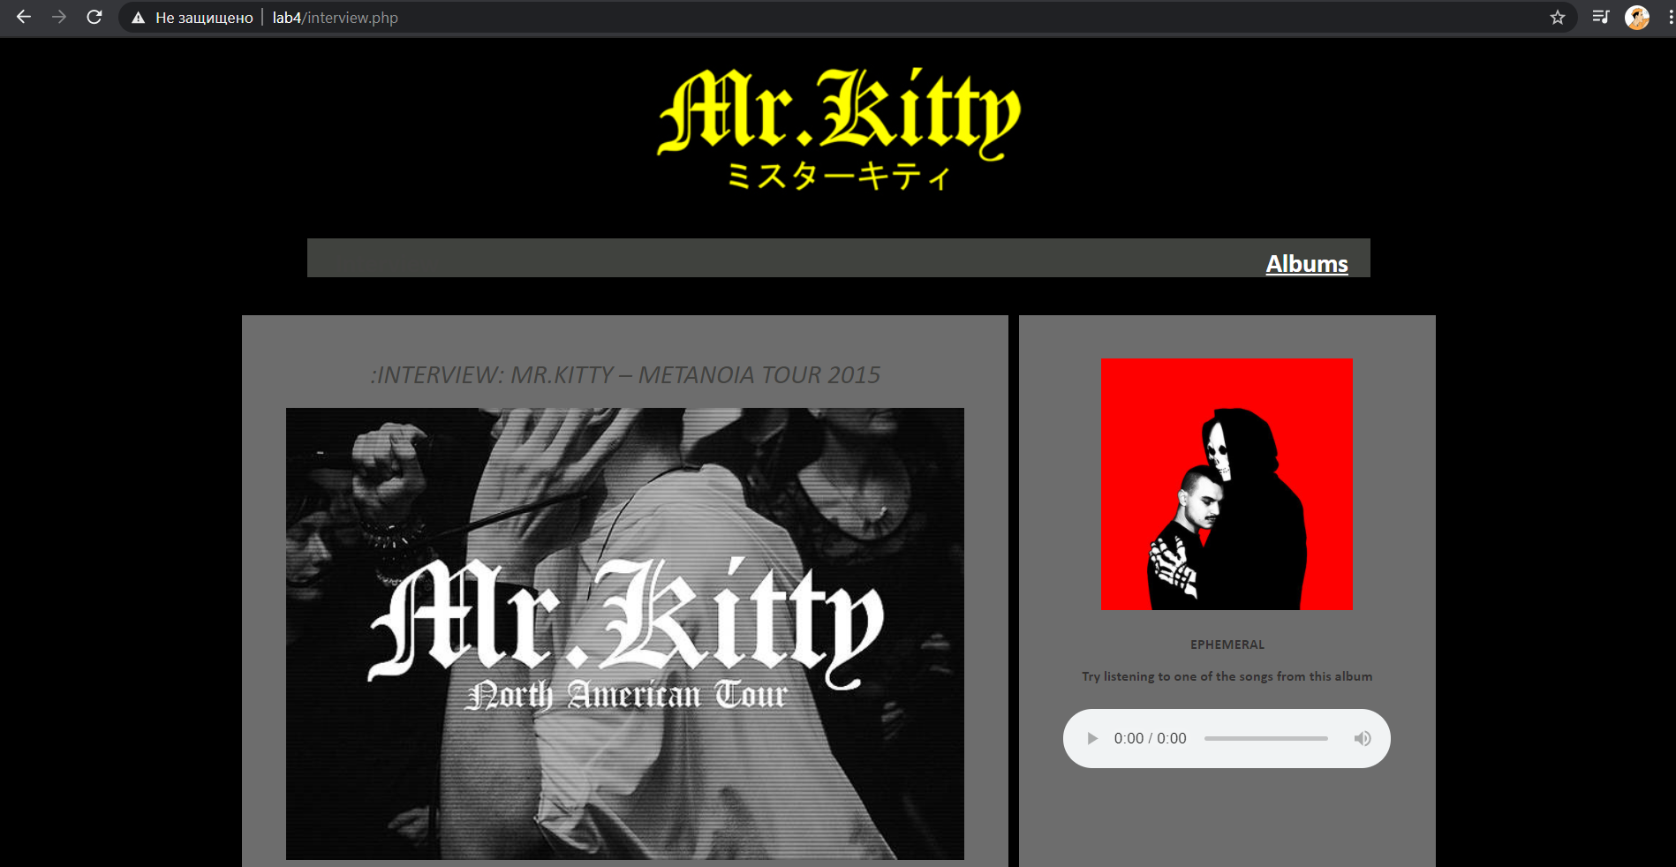

History.php для пользователя:

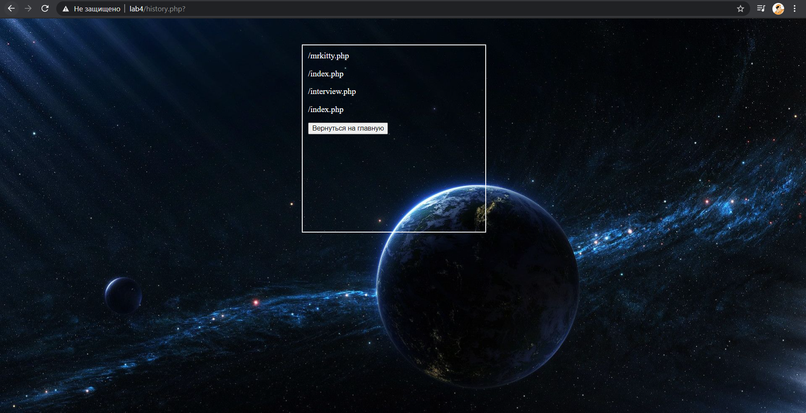

Выйдем на страницу регистрации и введем данные админа.

Теперь нам доступна функция просмотра количества посещений страниц.

При выходе из системы сессия завершается.

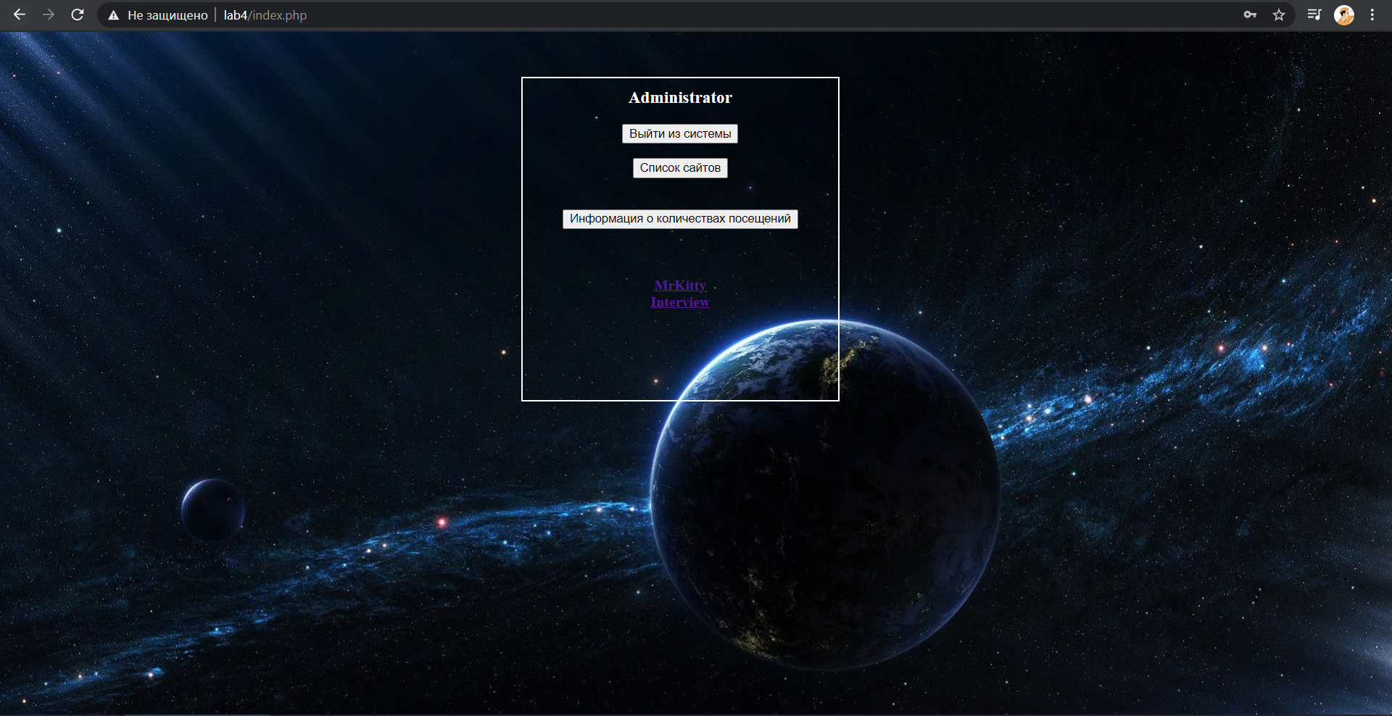

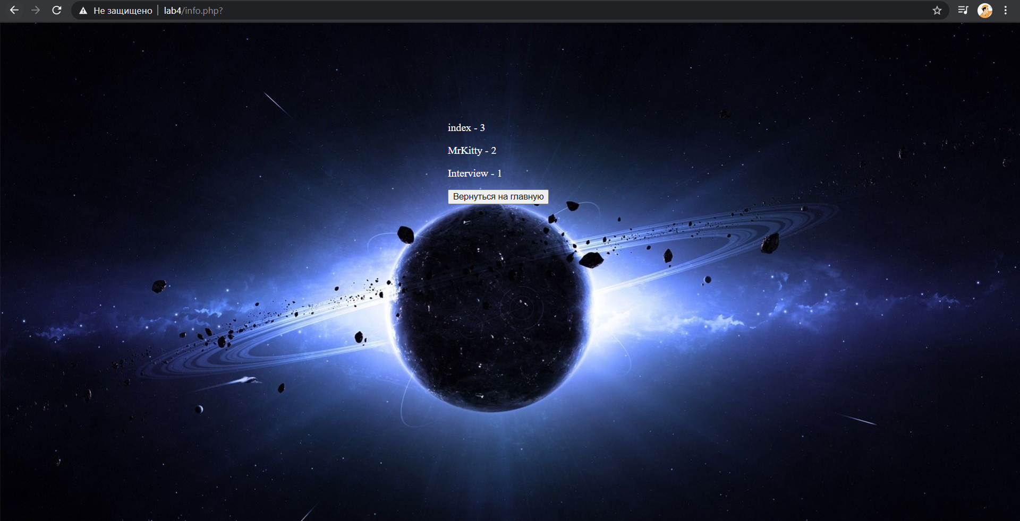

Log.txt

Пример текстового файла, хранящего данные о наших переходах по сайтам, чтобы потом вывести количество посещений разных страниц.

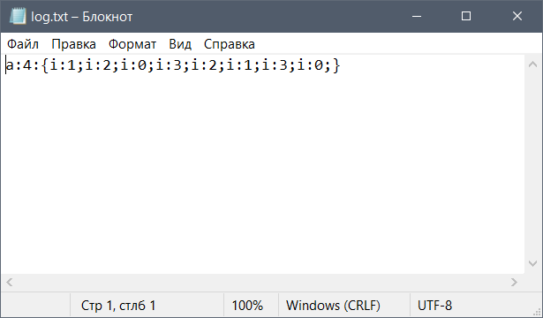

Готово 😊

Index.php

<?php

session_start();

if($_SESSION['type']==1){ ?>

<center> <h3>User</h3></center> <?php

    if (!isset($_SESSION['counter'][0])){

        $_SESSION['counter'][0] = 0;

    }

    if (!isset($_SESSION['counter'][1])){

        $_SESSION['counter'][1] = 0;

    }

    if (!isset($_SESSION['counter'][2])){

        $_SESSION['counter'][2] = 0;

    }

    if (!isset($_SESSION['counter'][3])){

        $_SESSION['counter'][3] = 0;

    }

    $_SESSION['counter'][0] = $_SESSION['counter'][0] + 1;

    $_SESSION['history'][] = $_SERVER['REQUEST_URI']; //записываем откуда пришел пользователь

}

elseif($_SESSION['type']==2){ ?>

<center> <h3>Administrator</h3></center> <?php

    $_SESSION['history'][] = $_SERVER['REQUEST_URI'];

}

else{ ?>

<center> <h2> <?php

    echo "Вы не вошли в систему.";

    ?> </h2></center>

    <?php } ?>

<html>

<style>

    body {

     background: url(44.jpg);

     background-size: 100%;

     color: white;

     border: 2px solid white; /* Параметры рамки */

     padding: 10px; /* Поля вокруг текста */

     margin-top: 50px; /* Отступ сверху */

     width: 330px;

     margin-left: 580px;

     margin-bottom: 350px;

    }

   </style>

        <?php

        if($_SESSION['type']==0){?>

        <center><form action="registration.php">

            <button>Войти в систему</button>

        </form>

        <p>

            <h4>ДОСТУПНЫЕ САЙТЫ</h4></center>

        <?php  }

        elseif($_SESSION['type']==1 or $_SESSION['type']==2){?>

        <center><form action="logoff.php">

            <button>Выйти из системы</button>

        </form>

        <form action="history.php">

            <button>Список сайтов</button>

        </form>

        </center>

        <?php }

        if($_SESSION['type']==2){?>

        <br><center>

        <form action="info.php">

            <button>Информация о количествах посещений</button>

        </form></center>

        <?php } ?>

        <br><br>

    <body>

        <center>

        <strong><a href="mrkitty.php">MrKitty</a></strong><br>

        <?php

        if($_SESSION['type']==1 or $_SESSION['type']==2){?>

        <strong><a href="interview.php">Interview</a></strong><br>

        </center>

        <?php } ?>

    </body>

</html>

Autorize.php

<?php

session_start();

if($_POST['Submit']) {

    if(($_POST['user_name']=="qqq")&&($_POST['user_pass']=="111")){

        $_SESSION['type'] = 1;

        header("Location: index.php");

        exit;

    }

    if(($_POST['user_name']=="admin")&&($_POST['user_pass']=="admin")){

        $_SESSION['type'] = 2;

        header("Location: index.php");

        exit;

    }

}

elseif($_POST['Exit']){

    header("Location: index.php");

    exit;

}?>

<html>

<style>

    body {

     background: url(44.jpg);

     background-size: 100%;

     color: white;

     padding: 100px; /* Поля вокруг текста */

    }

   </style>

   <body><center><h1>Wrong password!</h1></center>

</body></html>

Registration.php

<html>

    <head>

    <title>Registration</title>

    </head>

    <style>

    body {

     background: url(22.jpg);

     background-size: 100%;

     color: white;

     border: 2px solid white; /* Параметры рамки */

     padding: 10px; /* Поля вокруг текста */

     margin-top: 50px; /* Отступ сверху */

     width: 330px;

     margin-left: 580px;

     margin-bottom: 350px;

    }

   </style>

    <body>

<center> <form action="authorize.php" method="post">

       <h3> Login: <input type="text" name="user_name"><p>

        Password: <input type="password" name="user_pass"><p>

        <input type="submit" name="Submit" value="Enter">

        <input type="submit" name="Exit" value="Exit"></h3>

    </form></center>

    </body>

</html>

Logoff.php

<?php

session_start();

if($_SESSION['type']==1) {

    $str = serialize(($_SESSION['counter']));  //шифрует массив в строку

}

$fop = fopen("log.txt", "w"); //“w” - создает новый пустой файл

fwrite($fop, $str); //осуществляет запись строки текста в файл

fclose($fop);

session_unset(); //Удалить все переменные сессии

session_destroy(); //Уничтожает все данные, ассоциированные с сессией

header("Location: index.php");

?>

History.php

<?php

session_start();

foreach ($_SESSION['history'] as $ehis){

    echo $ehis,"<p>";

}?>

<html>

<style>

    body {

     background: url(44.jpg);

     background-size: 100%;

     color: white;

     border: 2px solid white; /* Параметры рамки */

     padding: 10px; /* Поля вокруг текста */

     margin-top: 50px; /* Отступ сверху */

     width: 330px;

     margin-left: 580px;

     margin-bottom: 350px;

    }

   </style>

<body>

    <p>

<form action="index.php">

    <button>Вернуться на главную</button>

</form>

</body>

</html>

Info.php

<?php

session_start();

$_SESSION['history'][] = $_SERVER['REQUEST_URI'];

$_SESSION['counter'][2] = $_SESSION['counter'][2] + 1;

$file = file_get_contents("log.txt");//читает содержимое файла в строку

$value = unserialize($file);

echo "index - ", $value[0],"<p>";

echo "MrKitty - ",$value[1],"<p>";

echo "Interview - ",$value[2],"<p>";

?>

<html>

<style>

    body {

     background: url(55.jpg);

     background-size: 100%;

     color: white;

     padding: 100px; /* Поля вокруг текста */

     margin-top: 50px; /* Отступ сверху */

     width: 330px;

     margin-left: 580px;

     margin-bottom: 350px;

    }

   </style>

<form action="index.php">

    <button>Вернуться на главную</button>

</form>

</html>

Вывод: изучила принцип работы сессий в PHP и применила полученные знания на практике.